Код

Номинация «Удивительный мир природы»

Тема «Юные спасатели»

Цели: Формировать экологическое сознание и бережное отношение к природе.

Задачи: Совершенствовать умения обобщать полученные знания и делать выводы.
Познакомить с различными вариантами обращения с отходами.
Развиваем речь детей, воображение.
Воспитываем культуре поведения на природе.
Воспитываем стремление бережно относиться к природе и не засорять ее отходами.
Умение реализовывать в художественно-творческой деятельности.

Оборудование: магнитофон, аудиозапись «Мы едем, едем, едем…»,
«Голоса птиц» видеозапись на диске (мультфильм про Лунтика «Бешеные плавунцы»)
Для практической работы: ватман, клей-карандаш, клеенки для работы с клеем, влажные салфетки, мольберт, картинки для приклеивания на лист ватмана.
Рюкзак: 3 мусорных пакета, сачок, магнит.
Мусорные отходы: пластиковые стаканчики, бумага мятая, железные предметы, маленькие пластиковые бутылочки.
Пластиковый бассейн,
три мусорных бака.
Дополнительное оборудование: елки, дерево, грибочки, птички, игрушечные лесные звери, искусственная тропинка (Физкультурная оздоровительная дорожка» - 2 штуки).

Предварительная работа:
Беседы с детьми о бережном отношении к природе,
знакомство с магнитом, знакомство с различными вариантами обращения с отходами,
рассматривание иллюстраций по экологии,
раскраски на тему «Наша природа»,
чтение художественной литературы (стихи русских поэтов: И.Бунин «На пруде», А. Прокофьев «У реки», И. Бунин «Листопад», Н. Рыжова «Природа – наше богатство»). Опытно- экспериментальная деятельность с водой. Погружение в воду легких и тяжёлых предметов.

Ход НОД:
1.Организационный момент
Воспитатель: Ребята вы хотите поиграть? (да)

Воспитатель: Ой, ребята, послушайте, кто-то плачет (воспитатель с детьми находит Водяного, к одежде которого прилип мусор).
Воспитатель: Водяной, что случилось?
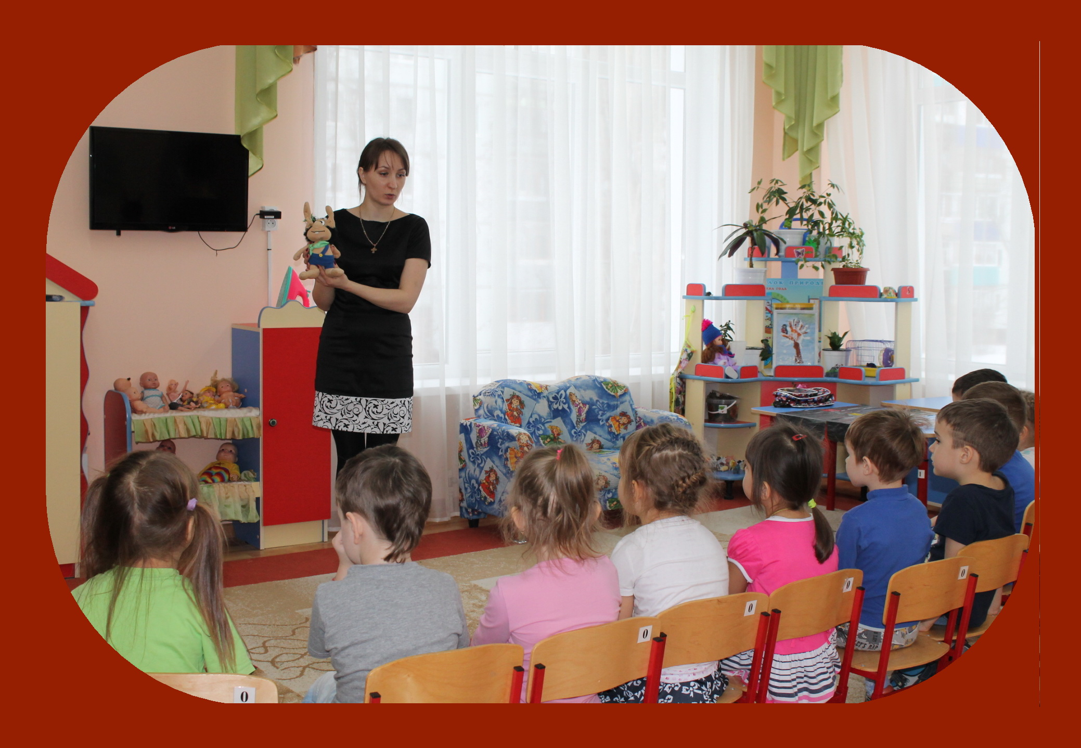 Почему ты плачешь?
И от чего ты такой грязный?

Водяной: (голосом воспитателя)
В тихом заброшенном пруду жил
я с незапамятных времён. А потом
появились города и в лес стали
приходить люди. Им очень
нравилось отдыхать возле моего
пруда. Но каждый раз, когда они
возвращались в город они
оставляли мусор у меня на берегу.
Мусор разлетался по берегу и
падал в воду. Пруд мой перестал быть таким как прежде. Постарел и оброс тиной. А в последние годы всё чаще можно услышать мою грустную песню. Хотите послушать?

Дети: Да.

Водяной:
«Я Водяной, я Водяной.
Никто не водится со мной.
В моём пруду – болото,
Пришёл бы ну хоть кто-то
Вокруг меня жестянки,
Бумага, банки, склянки..
Давно я без лягушек -
Покинули подружки.
Эх, жизнь моя…»
У меня даже друзей нет. Никто не хочет жить в грязном пруду.
(От воспоминаний совсем расстроился Водяной и горько заплакал)
Водяной: Придётся перебираться в соседнее озеро, на чужбину, а моё, родное, оставить.

Воспитатель: Подожди Водяной не расстраивайся. Мы с детками можем тебе помочь. Правда, ребята? Посмотри, как нас много. Ведь друзья должны помогать друг другу и не бросать в беде.

(Жалко стало детям, несчастного Водяного)

Воспитатель: Без чистой воды он погибнет. Нужно помочь Водяному.
Ребята, нам надо отправляться в путешествие. И мы с вами станем туристами. А что туристы берут с собой в дорогу?

Дети: Рюкзак.

Воспитатель: Правильно. Давайте возьмем рюкзак. А в рюкзак положим те предметы, которые помогут нам очистить пруд водяного. Согласны?

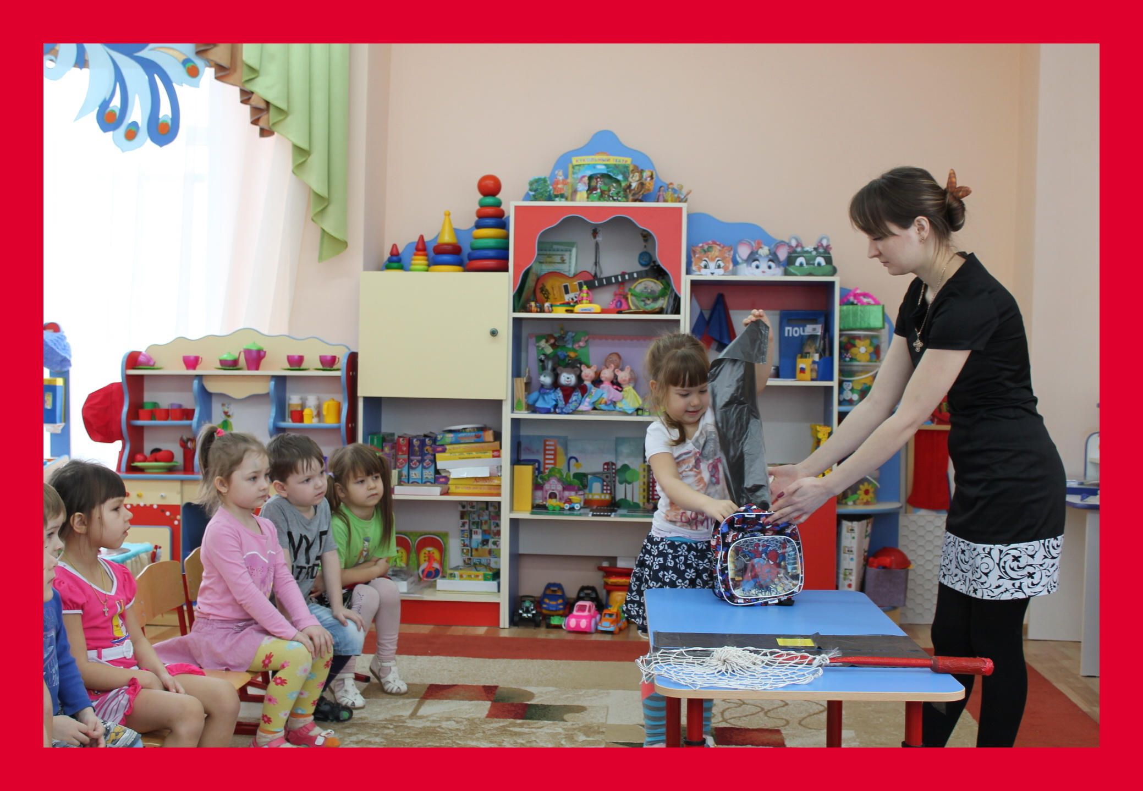Воспитатель: Скажите мне, пожалуйста, а чем мы будем вылавливать мусор из воды?

Дети: Сачком.

Воспитатель: Правильно. Ну что
положим его в рюкзак?

Дети: Да.

Воспитатель: А куда мы будем
складывать мусор?

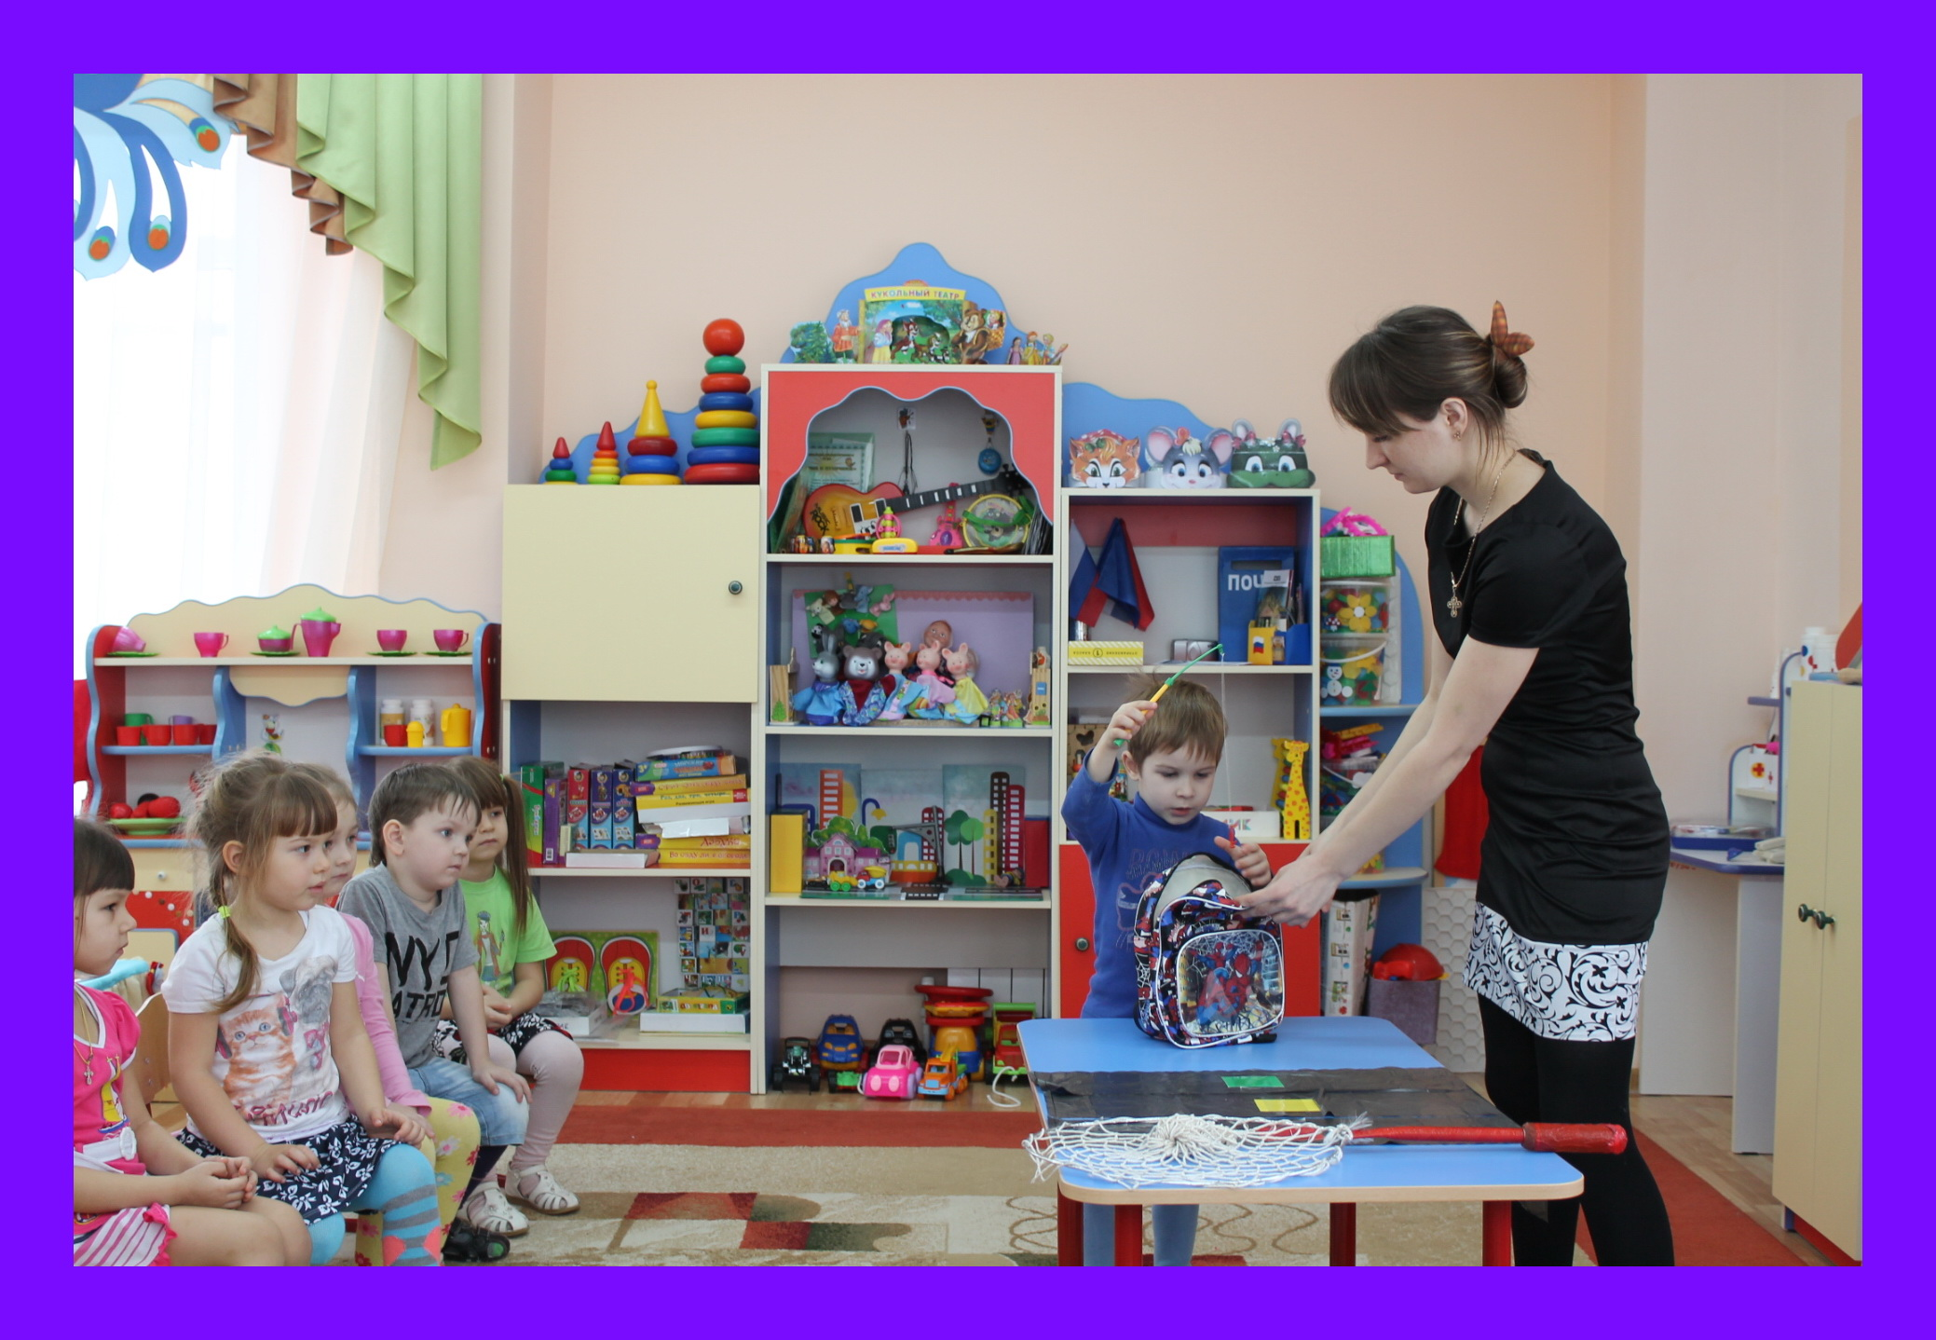Дети: В пакеты для мусора.

Воспитатель: А нам они пригодятся?

Дети: Да. Мы будем туда складывать
мусор.

Воспитатель: Хорошо. Положим и их.

Воспитатель: Ребята, а чем мы будем
вылавливать разный железный мусор?

Дети: Надо взять магнит.

Воспитатель: Молодцы. Ну, что ребята, мы все необходимое взяли, пора и в дорогу…Водяной ты покажешь нам дорогу к твоему пруду?

Водяной: Ну конечно.

Воспитатель: Ребята, а как же нам до леса добраться? Может быть на поезде? Давайте я буду паровоз, а вы вагончики. Цепляйтесь скорее друг за другом. (Включается аудиозапись песни «Мы едем, едем, едем…»)

2.Поезд приезжает в другой конец
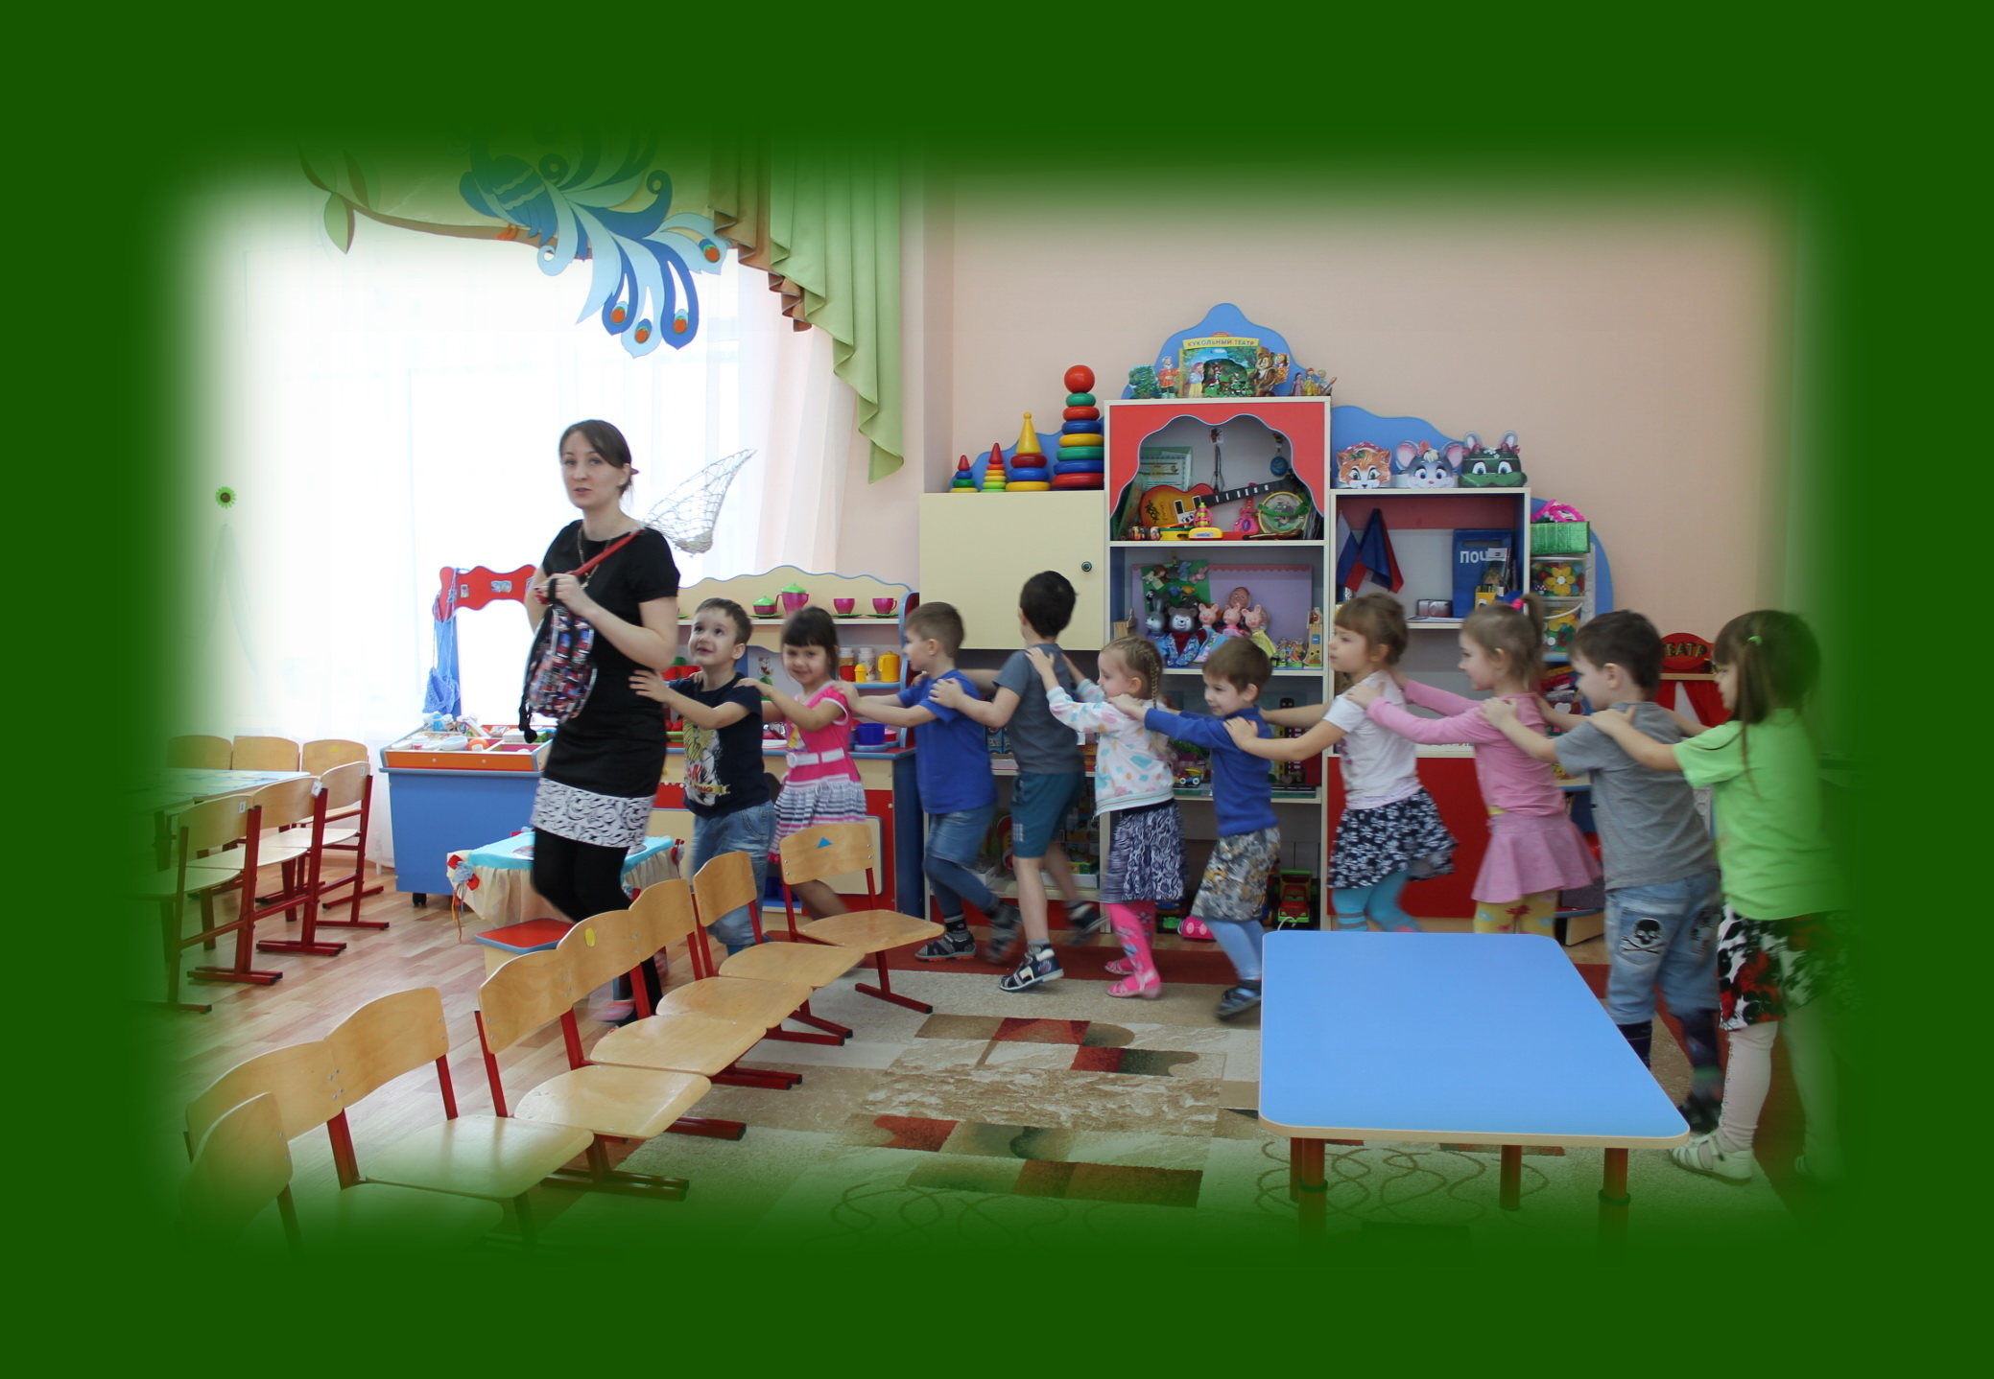группы, оформленный как лес:
елочки, грибочки, травка,
цветочки, гнездо на ёлке, под
деревьями игрушечные лесные
звери.

Воспитатель: Вот мы и
приехали в лес. Ребята,
послушайте, как красиво
чирикают птички в лесу.
(Включается аудио запись
«Голоса птиц»). Посмотрите,
какие пушистые елки здесь растут.
А вот и тропинка к пруду….

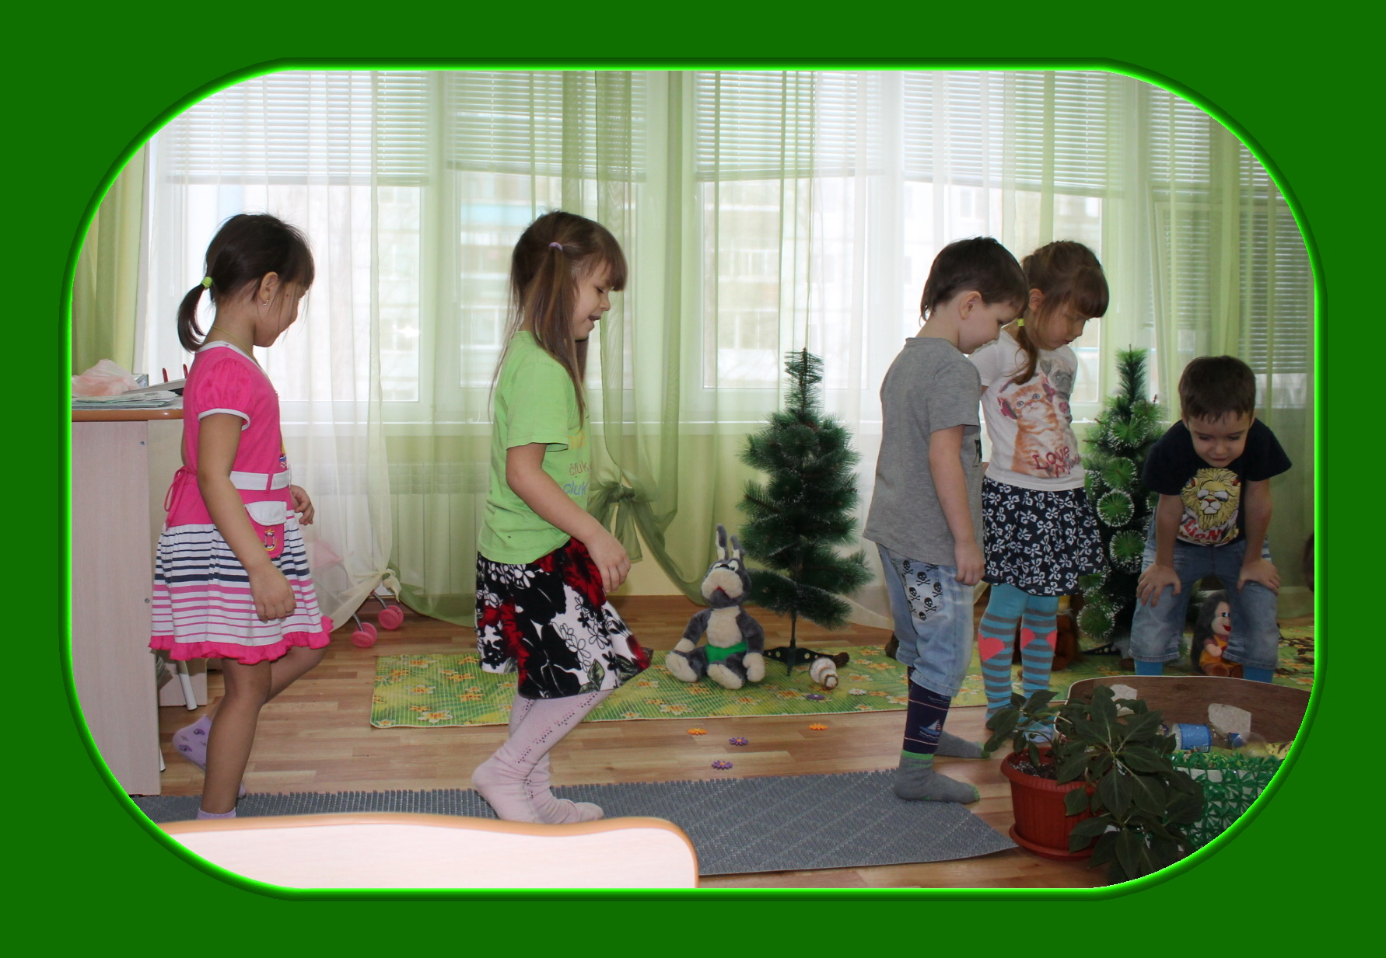
Дети идут по тропинке,
и подходят
к пруду
(пластиковый водоем,
наполненный мусором:
бумажки,
скрепки, гайки,
бутылочки).

Водяной: Вот ребята мы и
пришли.
(Водяной плачет).
Посмотрите ребята –
это мой дом,
в котором я живу.

А вы хотели бы в таком доме жить?

Дети: Нет

Водяной: А почему?

Дети: Здесь очень грязно.
Воспитатель: Да, здесь действительно очень грязно. Ребята, а что вы видите на поверхности воды?

Дети: Пластиковые бутылки, бумажки.

Воспитатель: Ребята, а почему они не тонут?
Дети: Они легкие.

Воспитатель: ребята, а из чего сделаны пластиковые стаканчики?

Дети: Из пластмассы.

Воспитатель: Правильно. Ну что ребята, будем спасать пруд Водяного?

Дети: Да.

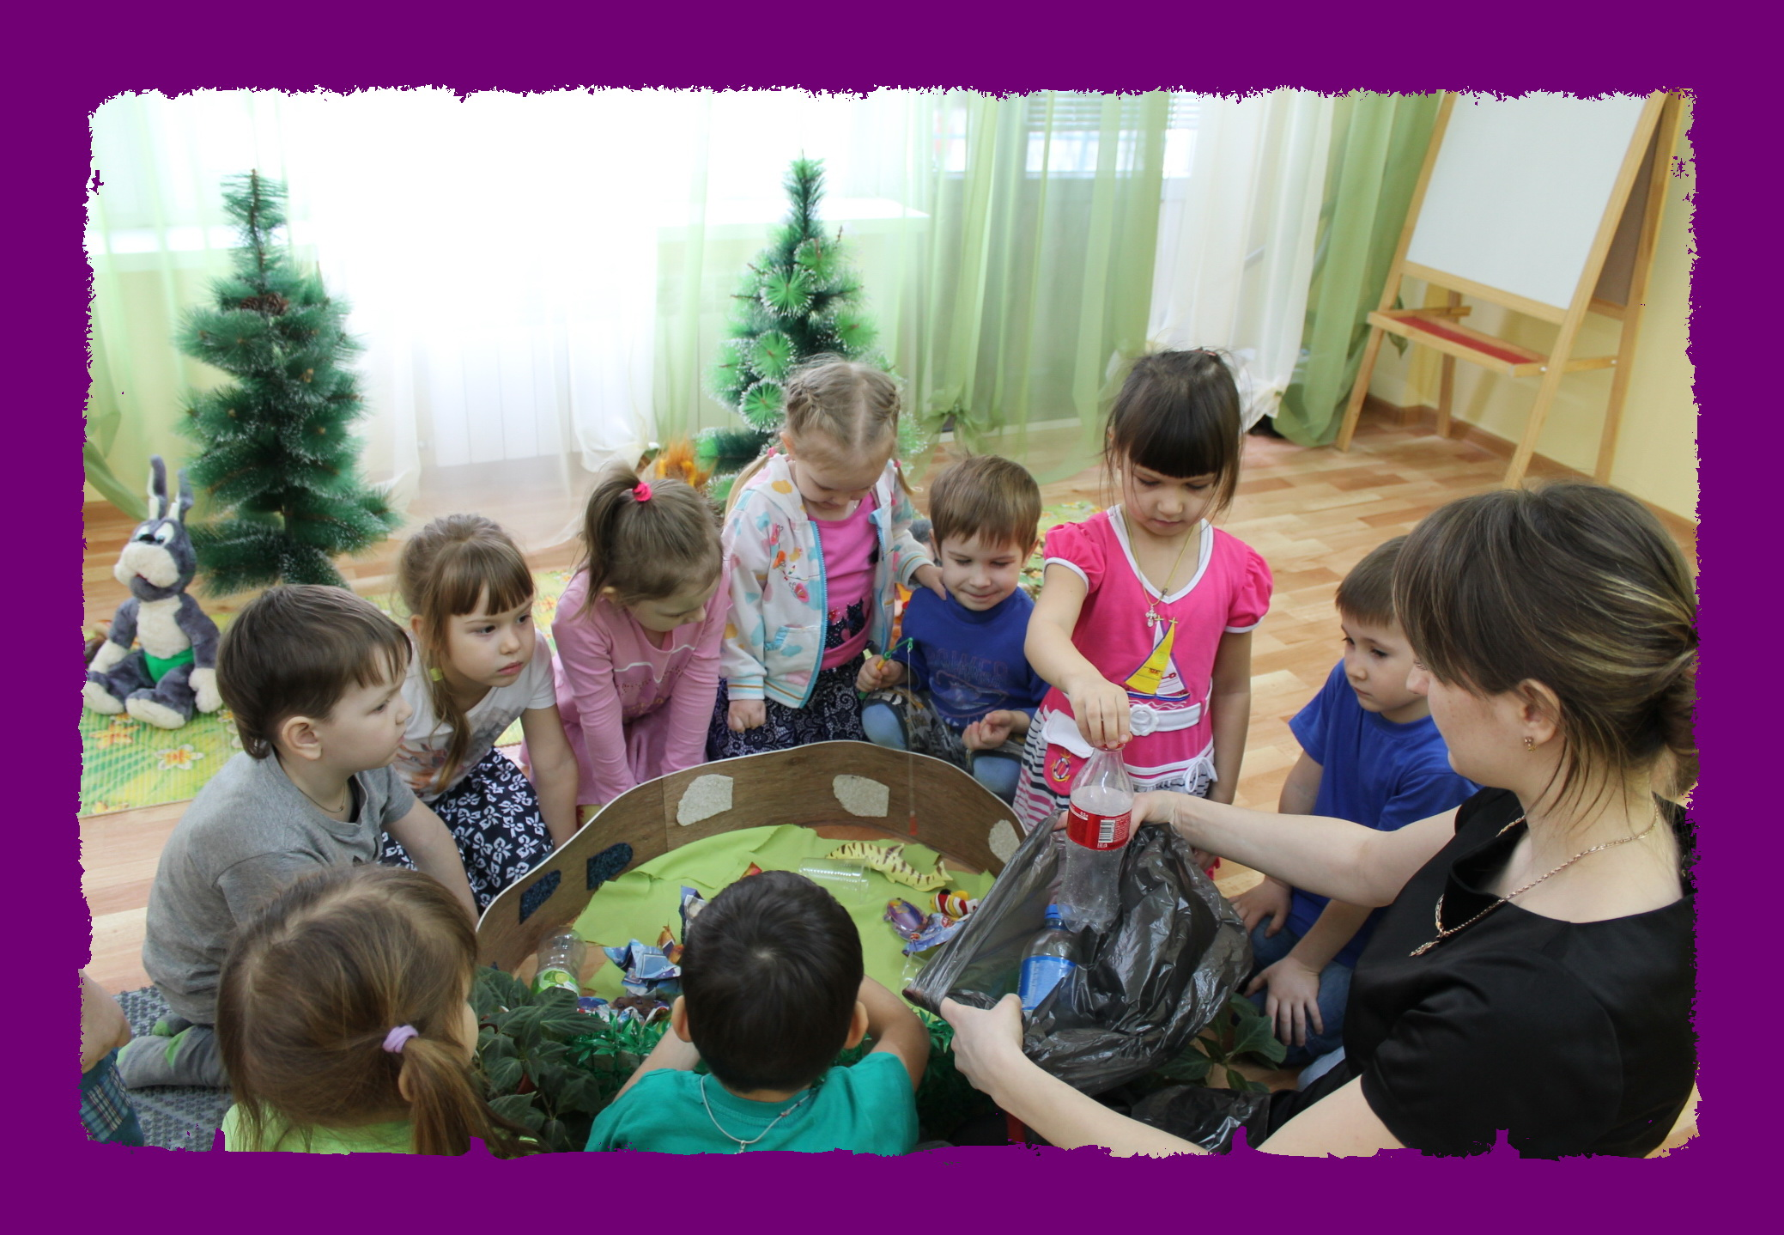Воспитатель и дети: Не плачь, Водяной, мы поможем тебе. (Усаживают Водяного возле пруда).

Воспитатель: Ребята, давайте
достанем из нашего рюкзака
те предметы, которые мы
с собой взяли.

(Дети достают сачок, магнит, пакеты).

Воспитатель предлагает детям
сложить различные маленькие,
пластиковые бутылочки и
пластиковые стаканчики в
один пакет, бумажки выловить сачком и положить в другой пакет.

Воспитатель: Ребята, посмотрите, мы все собрали в пруду?

Дети: Нет.
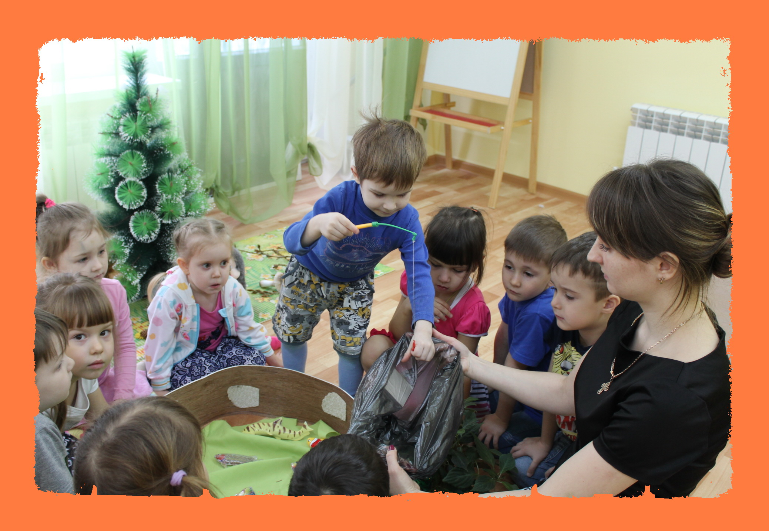
Воспитатель: А что еще осталось?

Дети: На дне железные предметы.

Воспитатель: А почему они на дне?

Дети: Они тяжелые, они тонут.

Воспитатель: Ребята, давайте посмотрим,
что еще у нас осталось в рюкзаке?

Дети: Магнит.

Воспитатель: А железные предметы
мы выловим магнитом и сложим в третий пакет.

Воспитатель: Посмотри, Водяной, какой у тебя теперь чистый пруд. Мы с детьми постарались и собрали весь мусор в твоем пруду. Можешь возвращаться обратно.
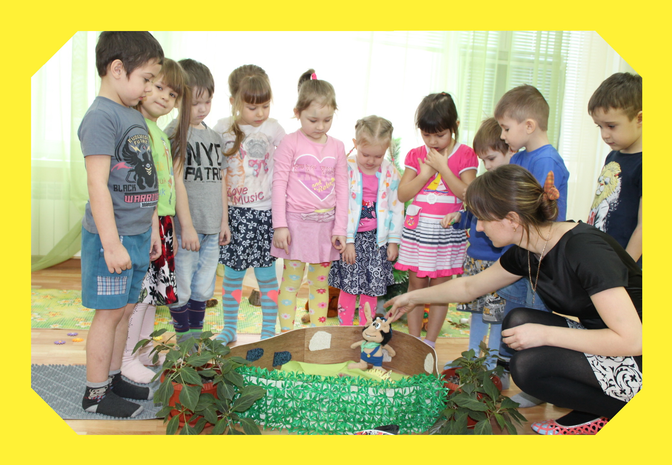
Воспитатель: Ребята, скажите,
а для чего нам нужна вода?
И почему она должна быть чистая?
Кто живет в воде?

Дети отвечают на вопросы
воспитателя.

Воспитатель: Водяной, а мы
с детками знаем
стишок про рыбок. Хочешь
послушать?

Воспитатель предлагает делать показать пальчиковую игру

Десять рыб поймали мы –
В речке плавали они.
Лещ, плотва, налим, карась,
Окунь, щука, сом, ерш, язь,
А десятый угорь был,
Он сорвался и уплыл.

Показывают ладони с расставленными десятью пальцами.
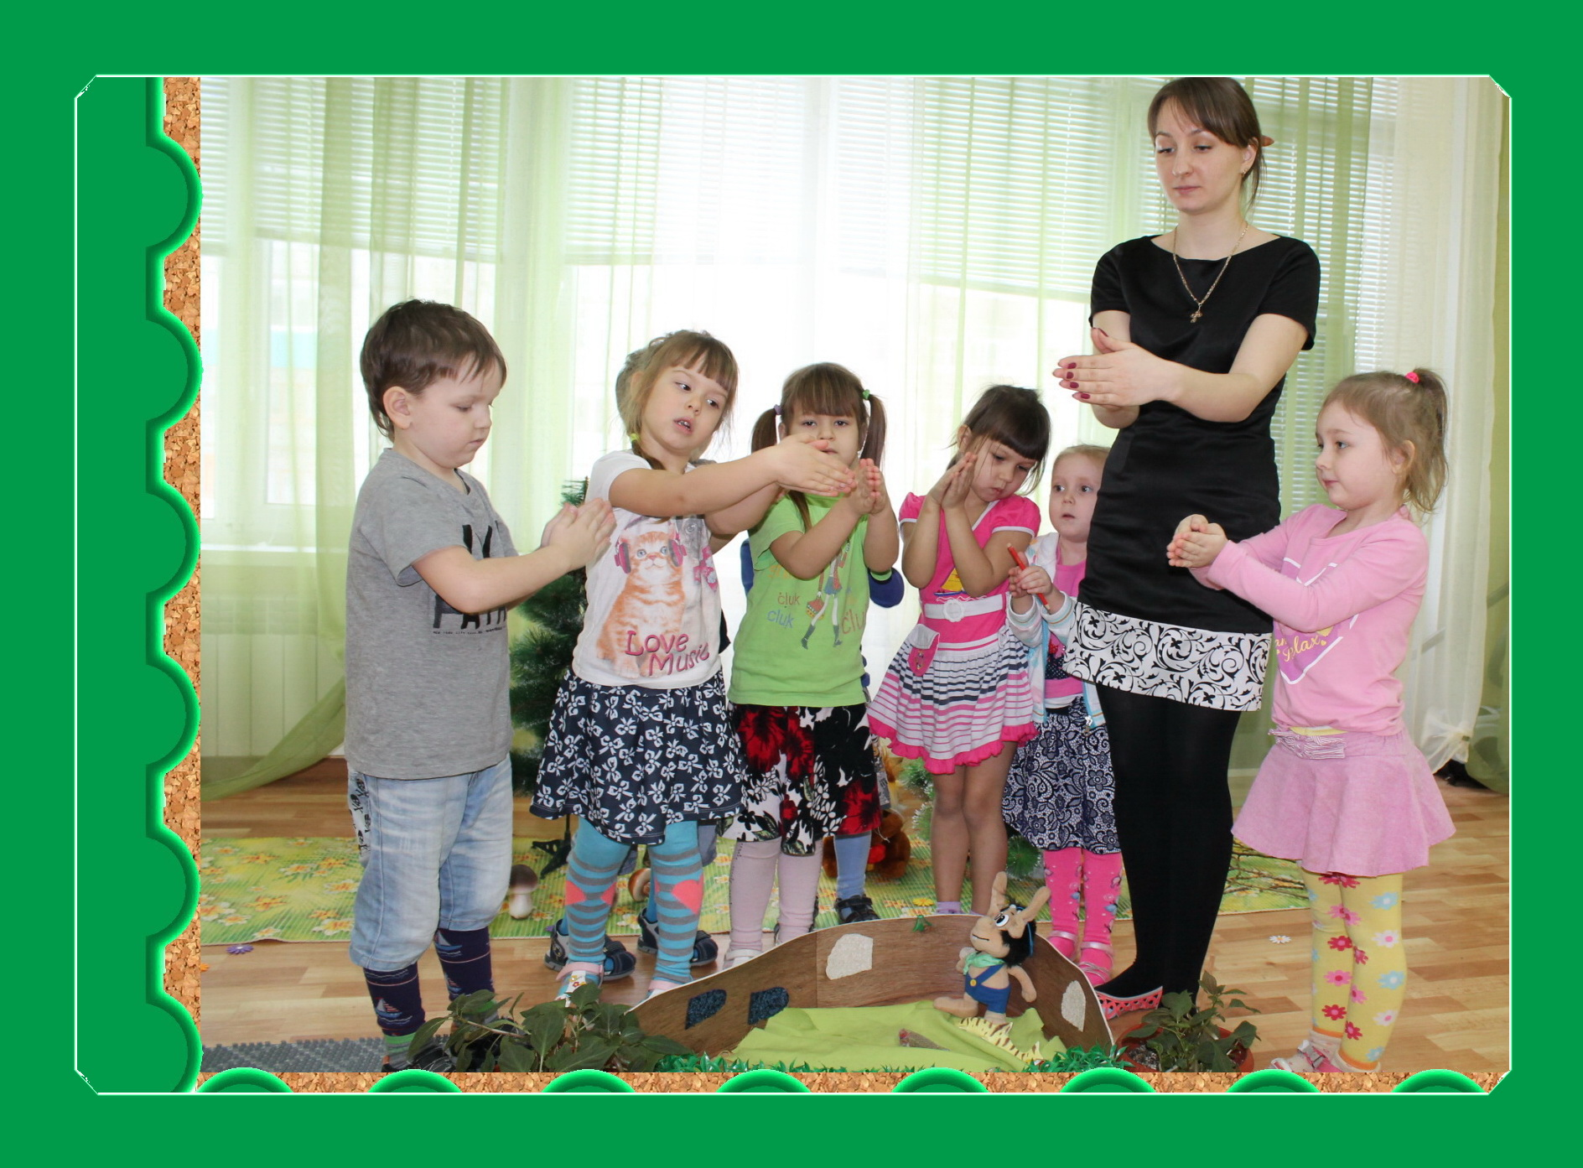
Показывают рукой волны.

Дети загибают пальцы
сначала на одной, а потом
на другой руке,
перечисляя названия рыб.

Загибают десятый палец

Хлопают 1 раз в ладоши.
«Рисуют» в воздухе
рукой волнообразную линию.

Водяной:
Давайте, друзья, в любую погоду
Будем беречь родную ПРИРОДУ!
И от любви заботливой нашей.
Станет земля и богаче, и краше!
Помните, взрослые, помните, дети!
Помните - что, красота на планете,
Будет зависеть только от нас.

Воспитатель: Ребята, давайте сделаем подарок Водяному.

Воспитатель приглашает детей к столу, для создания совместной с детьми картины.
Дети с воспитателем приклеивают картинки, на которых изображены те, кому нужна вода.
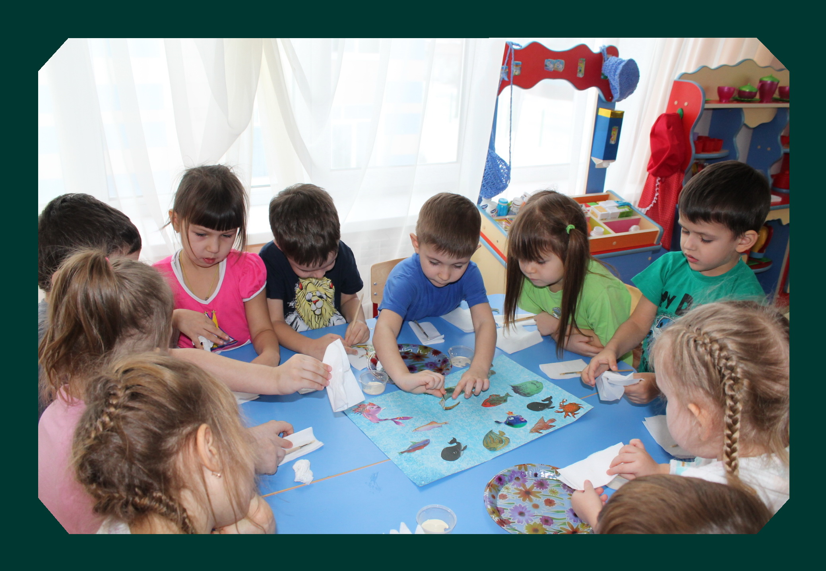 Воспитатель хвалит детей,
и предлагать повесить
этот плакат возле пруда,
в котором живет Водяной.

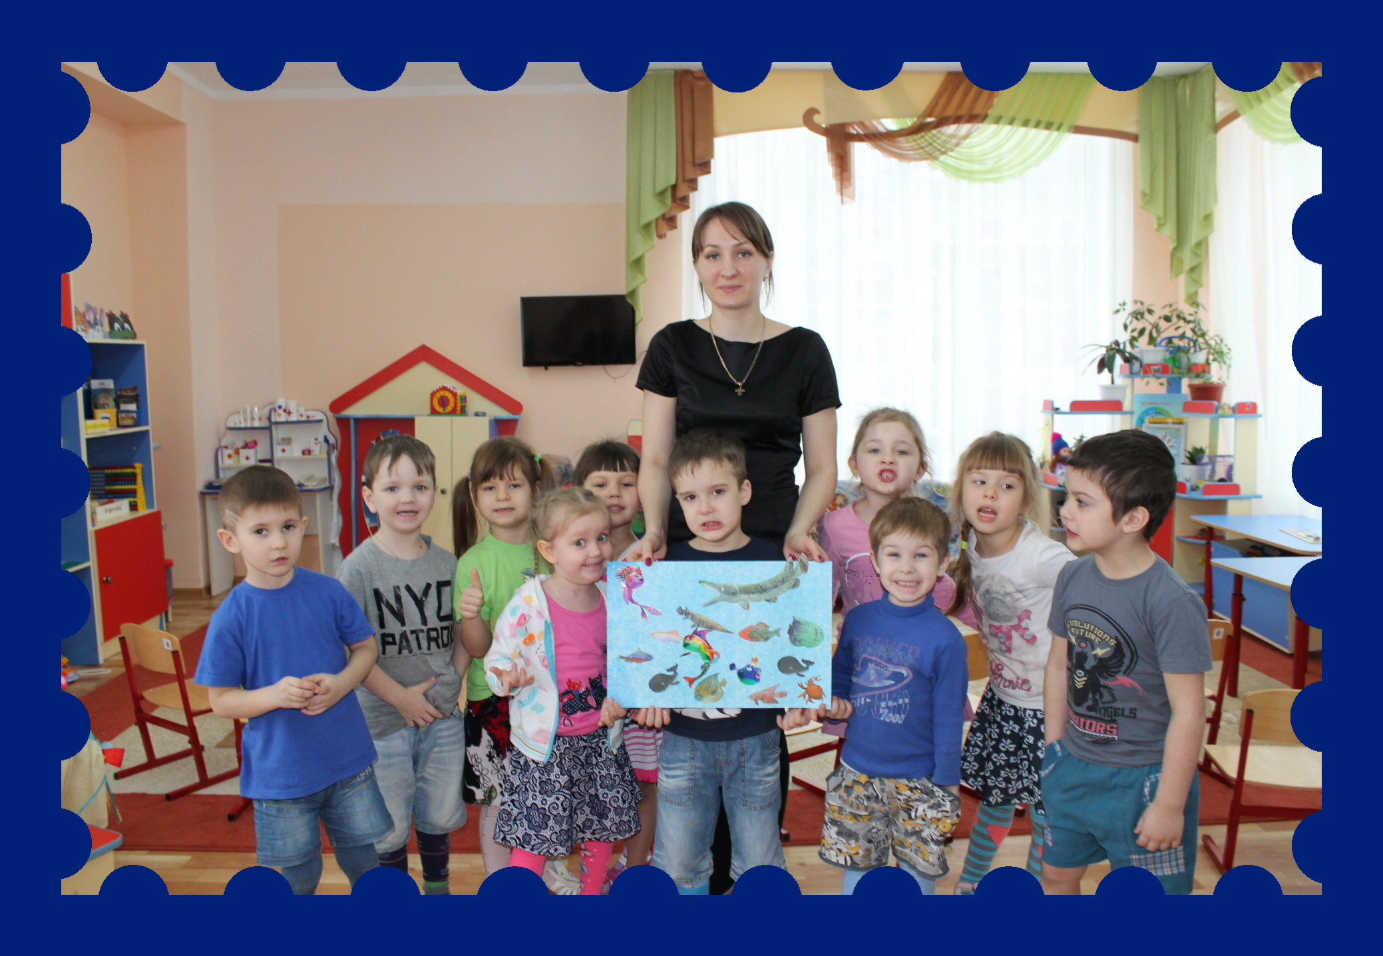

Воспитатель: Ребята, а что же мы будем делать с мусором, который собрали? Здесь оставим?

Дети: Нет. Его надо выкинуть в мусорный бак.

Воспитатель: Правильно ребята. Мы его возьмем с собой и когда приедем домой выкинем в мусорный бак.

Воспитатель: Нам пора возвращаться домой. До свидания, Водяной.

Водяной: До свидания, дети! Спасибо, что вы очистили мой пруд. Приезжайте летом купаться в чистом пруду.
Дети машут рукой и уходят с воспитателем по тропинке из леса и едут на паровозе домой). (Включается аудиозапись песни «Мы едем, едем, едем…»)
Воспитатель: Вот мы и дома ребята. Посмотрите здесь стоят мусорные баки и на них что-то наклеено. Подскажите ребята, что здесь наклеено?

Дети: На каждом баке наклеены картинки с изображением пластиковых стаканчиков и бутылок; железных болтов, ключей и шурупов; различных видов бумаги: газеты, фантики от конфет.
Воспитатель: Правильно ребята. А теперь на нужно правильно отсортировать мусорные пакеты в баки, так чтобы мусор соответствовал изображению на картинке.
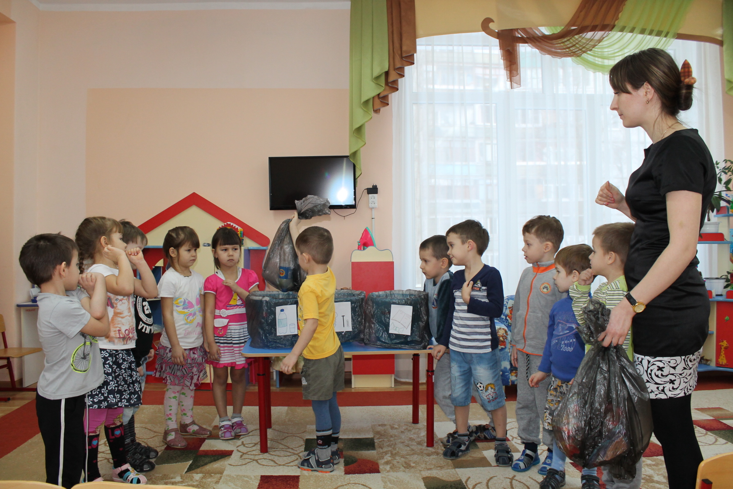

Воспитатель: Посмотрите ребята,
какие мы молодцы!

3.Рефлексия: Ребята вам понравилось наше путешествие? Кого мы встретили? Куда мы ездили? Как мы помогли водяному? Вы сегодня были умницы, и я хочу вам подарить мультфильм «Про Лунтика - непослушные плавунцы».

